Муниципальное бюджетное дошкольное образовательное учреждение
«Детский сад № 158 общеразвивающего вида г. Владивостока»

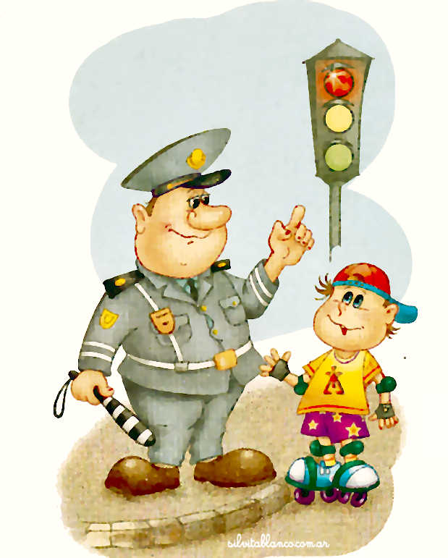

Спортивное развлечение по ПДД для детей старшей и подготовительной групп детского сада.
Путешествие в страну «Светофория»

Подготовила:
Инструктор по ФИЗО
Виноградова Т.М.

г. Владивосток

Спортивное развлечение по ПДД для детей старшей и подготовительной групп детского сада.

Путешествие в страну «Светофория»

Цель:
Создание условий для формирования у детей дошкольного возраста устойчивых навыков безопасного поведения на дороге.
Задачи:
-закрепить навыки безопасного поведения на дороге;
-закрепить обозначение дорожных знаков для пешеходов;
-активизировать знания детей об особенностях обучения правилам безопасного поведения на улице;
-развивать логическое мышление, память, внимание, ориентацию в окружающей обстановке;
-воспитывать у детей умение слушать инструктора и согласовывать движения с правилами игры.
Предварительная работа:
-рассматривание иллюстраций с изображением транспорта;
-беседа о дорожных знаках;
-закрепление правил перехода через дорогу по пешеходному переходу при помощи игр по ПДД;
-изготовление атрибутов для использования игр по ПДД;
Оборудование:
- жезл, мячи, конусы, мешочки с песком, пластмассовые шарики, ящики, прищепки, сушки на веревочке, коробка с подарками;
- дорожные знаки, транспортный светофор , карточки с заданием;
- аудиоаппаратура, аудиозаписи: марш, музыка для сопровождения соревнований;

Ход спортивного развлечения:
Дети выстраиваются на площадке в шеренгу.
Инспектор:
Здравствуйте ребята! Меня зовут инспектор Свистулькин, и мне пришло письмо из страны Светофория! Вот оно!

Инспектор показывает письмо. Зачитывает.
«Дорогие ребята! Если вы читаете это письмо, значит у вас в руках волшебная карта. Следуя подсказкам на карте и выполняя все задания, вы сможете добраться до приза и стать знатоками ПДД».
Инспектор показывает карту.
Инспектор:
Ребята, на что похожа эта карта. Правильно, это же карта нашего детского сада. Благодаря ей мы сможем добраться до приза и узнать много нового. Ведь сегодня я пришел, чтобы проверить ваши знания по ПДД. Вы знаете правила дорожного движения?
Дети:
Да!
Инспектор:
Очень хорошо. Наш детский сад и дома, где вы живете, находятся рядом с большой дорогой. Если мы внимательно прислушаемся, то услышим гул машин. Они мчатся на большой скорости. Рядом с дорогой для машин есть ещё одна дорога по которой ходят люди - как называется?
Дети:
Тротуар!
Инспектор спрашивает почему нужно ходить по тротуару, а не по проезжей части. Дети отвечают.
Инспектор:
Ребята, вы большие молодцы! Нам пора отправляться в путь! Но перед дальней дорогой нам необходимо размяться! На разминку становись!
Играет музыка. Инспектор проводит разминку.
Инспектор:
Молодцы ребята! А теперь внимательно посмотрите на мои руки. Что находится у меня в руках?
Дети: Жезл.
Инспектор:
Правильно, жезл. Ребята, скажите, для чего нужен жезл сотруднику ГИБДД?
Дети: для того, чтобы управлять движением машин и пешеходов на дорогах
Инспектор:
Молодцы, ответили правильно. Я вижу вы крепкие и умные ребята и нам не страшно отправляться в путь! И так посмотрим на карту! Где у нас первая подсказка?
Дети с инспектором смотрят на карту и находят на ней первую подсказку и направляются к ней.
На первой станции-подсказке знак «Зебра».
Инспектор:
Ребята, вам часто приходится переходить большую дорогу, когда идете в магазин, в детский сад. Чтобы переходить улицу, надо знать правила дорожного движения. Кто знает, как нужно переходить улицу?
(Дети объясняют)
Инспектор: Ребята, для того, чтобы этот знак нас пропустил дальше, нам необходимо выполнить его задание! Вы готовы?
Дети: Да!
Игра «Сортировка».
Инспектор: Ребята, вы большие молодцы. Давайте взглянем на карту и найдем вторую подсказку.
Направляемся ко второй станции-подсказке. Знак «Ремонтные работы!»
Дети рассказывают про этот знак и выполняют задание
Игра «Колобок»
Инспектор: Ребята, вы с легкостью справились и со вторым заданием! Готовы идти дальше?
Третья станция – подсказка. Знак «Светофор». ( Какие сигналы светофора, какой разрешающий свет, какой разрешающий свет. Для чего нужен светофор. Мини игра стой-хлопай-прыгай).
Игра «Мамины помощники»
Инспектор: Ребята, взгляните на карту, нам осталось совсем немного!
Четвертая станция-подсказка. Знак «Осторожно, дети!». (Что это за знак, что обозначает, где его устанавливают, что должен сделать водитель, если увидит этот знак)
Игра «Пингвины»
Инспектор: Ребята, мы с вами преодолели все препятствия. Вы показали свои знания и умения. И для того, чтобы появился приз, нам необходимо станцевать победный танец.
Победный танец.
После танца построение, речь инспектора, повторение материала и вручение приза.

